深度学习

AI中的一些概念
四个不同层次的AI

弱人工智能
弱人工智能，也被称为狭义人工智能，是一种为特定的任务而设计和训练的人工智能系统。弱人工智能的形式之一是虚拟个人助理，比如苹果公司的Siri。

定义
也被称为应用型人工智能，是指专注于且只能解决特定领域问题的人工智能系统。它只能在有限的范围内模拟人类智能，执行一些特定的任务，不具备真正的智能和意识。

特点

1、任务特定性
在特定任务上表现出色，如语音识别系统能准确识别语音指令，图像识别软件可精准识别图片中的物体，但超出其训练和设计的范围，就无法正常工作。

2、缺乏通用性
不具备跨领域解决问题的能力，一个用于医疗影像诊断的弱人工智能模型，无法直接应用于金融风险预测领域。

3、没有自我意识
只是按照预设的算法和模型进行数据处理和分析，没有自我意识、情感和主观判断能力。

应用
广泛应用于语音识别、图像识别、智能客服、推荐系统等领域，为人们的生活和工作提供了很多便利。例如，智能语音助手可以帮助用户查询信息、发送短信等；电商平台的推荐系统能根据用户的浏览和购买历史推荐相关商品。

强人工智能

定义
又称为通用人工智能或完全人工智能，是指能够像人类一样进行全方位思考和学习的人工智能，具备与人类相当的智能水平，能够理解、学习、推理、创造，并且可以在各种不同的环境和任务中灵活应用这些能力。

特点

1、高度通用性
可以像人类一样，将知识和技能从一个领域迁移到另一个领域，能够处理各种复杂的、未曾见过的问题。

2、自主意识和情感
理论上具有自我意识、情感、主观意志等人类特质，能够感知自己的存在和周围的环境，并产生相应的情感和反应。

3、创造性和批判性思维
具备创造性思维，能够提出新的观点、方法和理论，还能对自己的思维过程和结果进行批判性反思。

应用
目前强人工智能还处于理论研究和探索阶段，如果实现，将在科学研究、艺术创作、复杂问题解决等几乎所有领域带来革命性的变化。

通用人工智能

定义
旨在打造一种能够像人类一样，具备广泛的智能能力，可处理各种不同类型任务和问题的人工智能系统，强调系统的通用性和灵活性，使其能够在多个领域和场景中自主学习、适应和解决问题，而不仅仅局限于特定的任务或领域。

特点

1、跨领域能力
具有跨领域的知识理解和应用能力，能够整合不同领域的信息和知识，以解决复杂的、多领域交叉的问题。

2、自主学习与进化
拥有强大的自主学习能力，能够从各种数据和经验中不断学习新知识、新技能，并且随着时间的推移不断进化和提升自己的智能水平。

3、灵活适应性
可以快速适应新的环境、任务和变化，在面对未曾预见过的情况时，能够运用已有的知识和学习能力，迅速调整策略和方法，找到解决方案。

应用
通用人工智能的应用场景几乎涵盖了所有领域，如在智能家居中，它不仅能控制家电设备，还能根据家庭成员的生活习惯进行个性化的服务和提醒；在医疗领域，它可以综合分析患者的各种医疗数据，提供全面的诊断和治疗建议等。

专用人工智能

定义
是专门为解决某一特定领域或特定任务而设计和开发的人工智能系统，针对特定的问题或行业需求，利用特定的数据和算法进行训练和优化，以在该特定领域内实现高效、精准的任务执行和决策支持。

特点

1、领域聚焦性
专注于特定的领域或任务，如人脸识别、自动驾驶、金融风险评估等，针对该领域的特点和需求进行深度优化，能够在该领域内达到很高的性能水平。

2、数据针对性
使用的是与特定领域相关的数据进行训练，这些数据具有领域特定的特征和模式，使得模型能够更好地学习和理解该领域的知识和规律。

3、性能高效性
由于专注于特定任务，专用人工智能可以在硬件和软件上进行针对性的优化，从而在处理该任务时具有更高的效率和准确性。

应用
在各个行业和领域都有广泛的应用，如在工业生产中，专用人工智能可用于质量检测和设备故障诊断；在农业领域，可用于作物病虫害监测和产量预测等。

机器学习
机器学习是指计算机使用大数据集而不是硬编码规则来学习的能力。
机器学习允许计算机自己学习。
机器学习是人工智能的一个子集;更为具体地说，它只是一种实现AI的技术，一种训练算法的模型，这种算法使得计算机能够学习如何做出决策。
从某种意义上来说，机器学习程序根据计算机所接触的数据来进行自我调整。
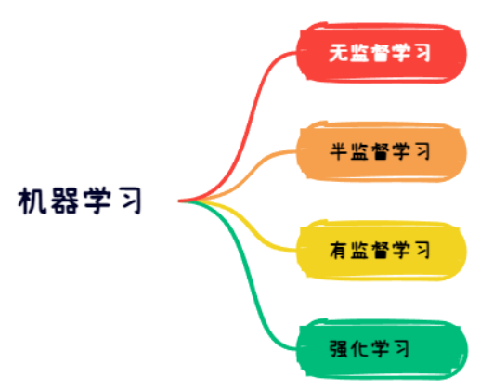

监督式学习&非监督式学习

监督式学习
监督式学习需要使用有输入和预期输出标记的数据集。
当你使用监督式学习训练人工智能时，你需要提供一个输入并告诉它预期的输出结果。
如果人工智能产生的输出结果是错误的，它将重新调整自己的计算。这个过程将在数据集上不断迭代地完成，直到AI不再出错。
想象您正在提供一个带有标记数据的计算机程序。例如，如果指定的任务是使用一种图像分类算法对男孩和女孩的图像进行分类，那么男孩的图像需要带有“男孩”标签，女孩的图像需要带有“女孩”标签。这些数据被认为是一个“训练”数据集，直到程序能够以可接受的速率成功地对图像进行分类，以上的标签才会失去作用。
之所以被称为监督式学习，是因为算法从训练数据集学习的过程就像是一位老师正在监督学习。在我们预先知道正确的分类答案的情况下，算法对训练数据不断进行迭代预测，然后预测结果由“老师”进行不断修正。当算法达到可接受的性能水平时，学习过程才会停止。

非监督式学习
非监督式学习是利用既不分类也不标记的信息进行机器学习，并允许算法在没有指导的情况下对这些信息进行操作。
当你使用非监督式学习训练人工智能时，你可以让人工智能对数据进行逻辑分类。这里机器的任务是根据相似性、模式和差异性对未排序的信息进行分组，而不需要事先对数据进行处理。

深度学习是一种机器学习方法 ， 它允许我们训练人工智能来预测输出，给定一组输入(指传入或传出计算机的信息)。监督学习和非监督学习都可以用来训练人工智能。

深度学习的概念
深度学习是机器学习的一个分支，它通过使用神经网络结构来模拟人脑的学习过程。在深度学习中，我们构建多层的人工神经网络，通过大量的数据训练这些网络，使其能够自动地学习和识别数据中的复杂模式。

定义
一般是指通过训练多层网络结构对未知数据进行分类或回归

分类
有监督学习方法——深度前馈网络、卷积神经网络、循环神经网络等；
​ 无监督学习方法——深度信念网、深度玻尔兹曼机，深度自编码器等。

深度学习的思想
深度神经网络的基本思想是通过构建多层网络，对目标进行多层表示，以期通过多层的高层次特征来表示数据的抽象语义信息，获得更好的特征鲁棒性。

神经网络

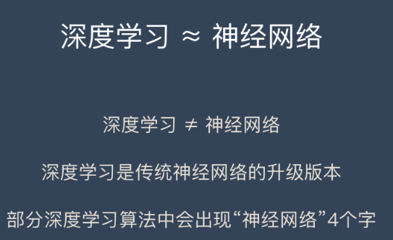

神经网络组成
人工神经网络（Artificial Neural Networks，简写为ANNs）是一种模仿动物神经网络行为特征，进行分布式并行信息处理的算法数学模型。这种网络依靠系统的复杂程度，通过调整内部大量节点之间相互连接的关系，从而达到处理信息的目的，并具有自学习和自适应的能力。神经网络类型众多，其中最为重要的是多层感知机。

感知机
感知机是神经网络和支持向量机的基础。
感知机是有生物学上的一个启发，他的参照对象和理论依据可以参照下图：（我们的大脑可以认为是一个神经网络，是一个生物的神经网络，在这个生物的神经网络里边呢，他的最小单元我们可以认为是一个神经元，一个neuron，这些很多个神经元连接起来形成一个错综复杂的网络，我们把它称之为神经网络（人工神经网络Artificial Neural Networks，简写为ANNs）。

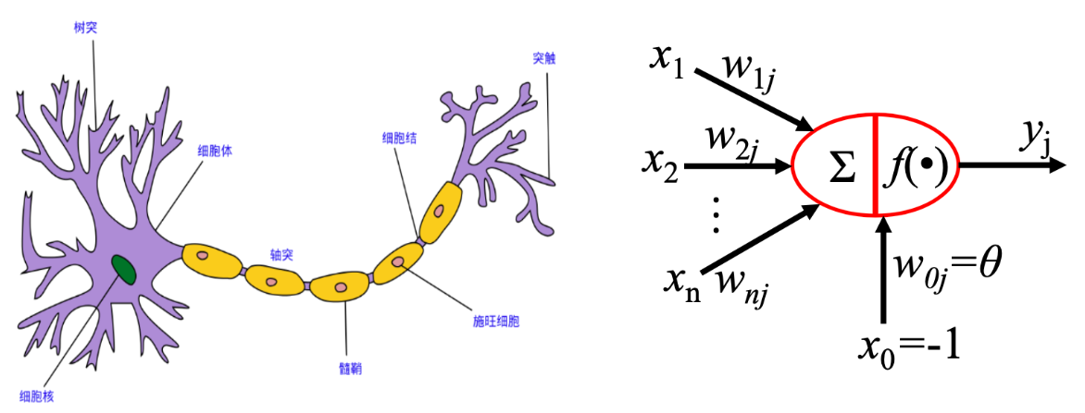

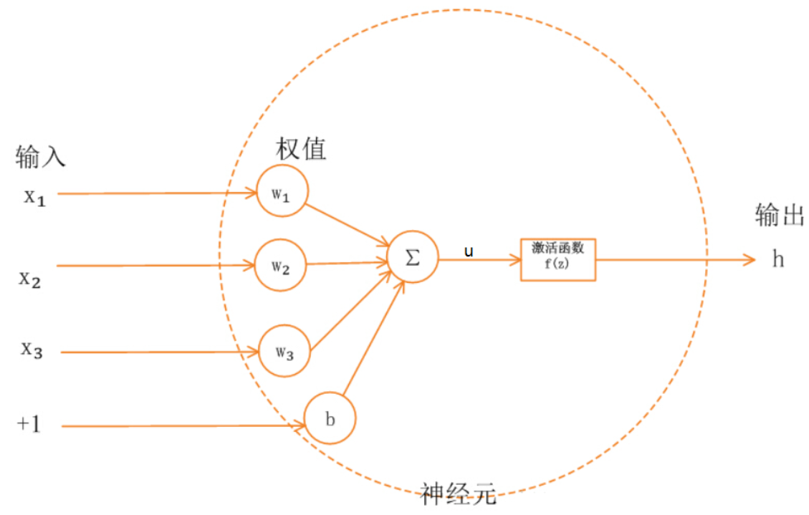
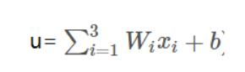
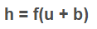
神经网络是一组粗略模仿人类大脑，用于模式识别的算法。神经网络这个术语来源于这些系统架构设计背后的灵感，这些系统是用于模拟生物大脑自身神经网络的基本结构，以便计算机能够执行特定的任务。
和人类一样， “AI价格评估”也是由神经元组成的。此外，这些神经元还是相互连接的。
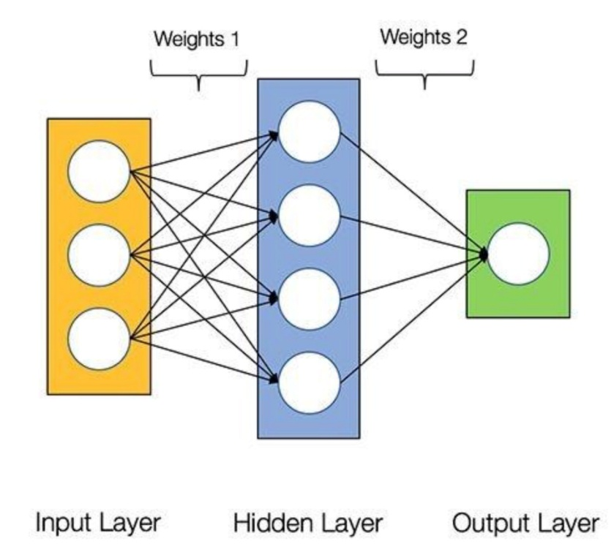
神经元分为三种不同类型的层次：
- 输入层接收输入数据。出发日期和巴士公司。输入层会将输入数据传递给第一个隐藏层。
- 隐藏层对输入数据进行数学计算。创建神经网络的挑战之一是决定隐藏层的数量，以及每一层中的神经元的数量。
- 人工神经网络的输出层是神经元的最后一层，主要作用是为此程序产生给定的输出，

神经元之间的每个连接都有一个权重。这个权重表示输入值的重要性。模型所做的就是学习每个元素对价格的贡献有多少。这些“贡献”是模型中的权重。一个特征的权重越高，说明该特征比其他特征更为重要。

举例在预测高铁票价时，出发日期（比如春运和其他节假日期间）是影响最终票价的最为重要的因素之一。因此，出发日期的神经元连接具有较大的“权重”。
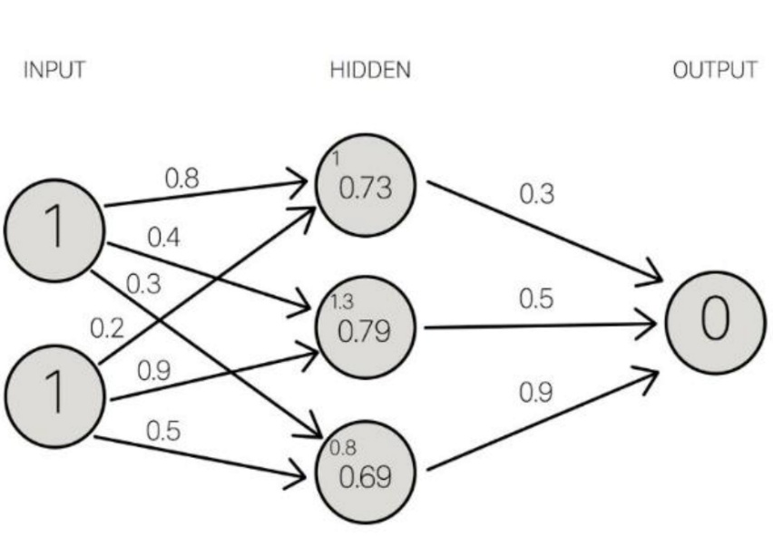
每个神经元都有一个激活函数。它主要是一个根据输入传递输出的函数。 当一组输入数据通过神经网络中的所有层时，最终通过输出层返回输出数据。

损失函数
如何评估神经网络的效果，我们就需要用到损失函数。损失函数（Loss Function）用来估量模型的预测值 f(x) 与真实值 y 的偏离程度。因为误差有正有负，所以可以采用平均绝对误差，均方误差(平均平方误差, Mean Squared Error ，MSE)，这些多用于回归问题。用于二分类问题(是/否，对与错),多用交叉熵损失函数（CrossEntropy Loss）。多分类问题，可以用softmax函数，如上图的动物分类。

交叉熵损失函数（CrossEntropy Loss）
熵是用来描述物体混乱程度的概念，越混乱熵越大，也可以理解为数据越随机熵就越大。信息熵越大，事物越具不确定性，事物越复杂。
信息熵公式：
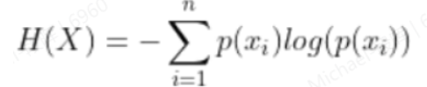
交叉熵主要用于度量两个概率分布之间的差异性。交叉熵越小，表示模型输出分布越接近真实值分布。
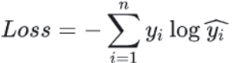
在机器学习框架中，交叉熵都有直接提供接口，我们只需要知道交叉熵的概念及其应用场景，知道使用即可。

多层感知器（MLP）
通过增加隐藏层，MLP能够学习更复杂的非线性关系，是深度学习早期的重要模型。

通过训练改进神经网络
为了提高“AI价格评估”的精度，我们需要将其预测结果与过去的结果进行比较，为此，我们需要两个要素:
- 大量的计算能力；
- 大量的数据。
训练AI的过程中，重要的是给它的输入数据集(一个数据集是一个单独地或组合地或作为一个整体被访问的数据集合),此外还需要对其输出结果与数据集中的输出结果进行对比。因为AI一直是“新的”，它的输出结果有可能是错误的。

比如对于我们的高铁票价模型，我们必须找到过去票价的历史数据。由于有大量“高铁车站”和“出发日期”的可能组合，因而我们需要一个非常大的票价清单。
一旦我们遍历了整个数据集，就有可能创建一个函数来衡量AI输出与实际输出(历史数据)之间的差异。这个函数叫做成本函数。即成本函数是一个衡量模型准确率的指标，衡量依据为此模型估计X与Y间关系的能力。
模型训练的目标是使成本函数等于零，即当AI的输出结果与数据集的输出结果一致时（成本函数等于0）。

如何降低成本函数
通过使用一种叫做梯度下降的方法。梯度衡量得是，如果你稍微改变一下输入值，函数的输出值会发生多大的变化。

梯度下降法是一种求函数最小值的方法。在这种情况下，目标是取得成本函数的最小值。 它通过每次数据集迭代之后优化模型的权重来训练模型。通过计算某一权重集下代价函数的梯度，可以看出最小值的梯度方向。
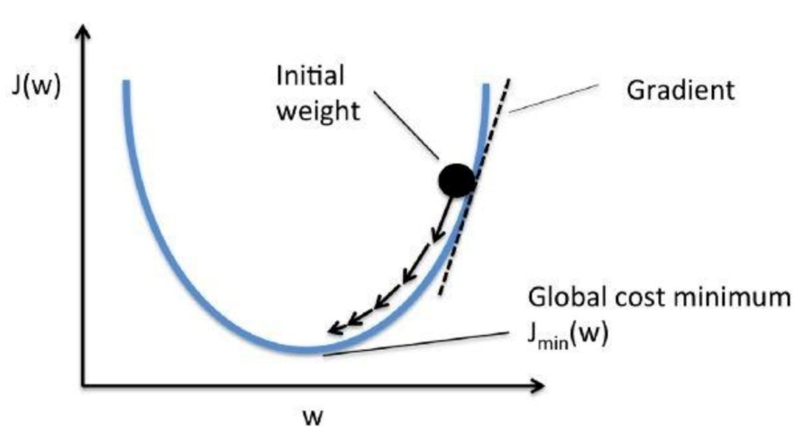

分类


1、卷积神经网络（CNN）
CNN是深度学习中用于图像处理的主流网络结构，它通过卷积层自动提取图像特征，减少了全连接层的数量，降低了计算复杂度。

卷积层：通过滤波器提取图像的局部特征，如边缘、纹理等。
池化层：降低特征的空间维度，同时增加对图像位移的不变性。
全连接层：在网络的末端，将提取的特征映射到最终的输出，如分类标签。

2、循环神经网络（RNN）
RNN特别适用于处理序列数据，如文本、语音或时间序列数据。它们能够利用循环结构处理数据的时间依赖性。

长短时记忆网络（LSTM）：解决了传统RNN的长期依赖问题，能够学习长序列数据中的依赖关系。
门控循环单元（GRU）：是LSTM的变体，简化了模型结构，但在很多任务中表现与LSTM相当。

3、生成对抗网络（GAN）
GAN由生成器和判别器组成，通过对抗过程学习生成数据的分布，常用于生成逼真的图像、音乐或文本。

生成器：学习从随机噪声生成数据。
判别器：学习区分真实数据和生成器生成的假数据。

4、深度强化学习（DRL）
DRL结合了深度学习和强化学习，通过与环境的交互学习最优策略，应用于游戏、机器人控制等领域。

策略网络：直接预测动作，通常用于连续动作空间。
价值网络：预测状态的价值，用于决策过程。

5、Transformer模型
Transformer模型通过自注意力机制处理序列数据，无需循环结构，已成为自然语言处理领域的主流模型。
自注意力机制：允许模型在处理序列时考虑所有位置的信息，提高了模型的并行处理能力。
位置编码：为模型提供序列中单词的位置信息，确保模型能够理解单词的顺序。

学习过程

搭建步骤

1、数据准备
收集和预处理数据，使其适合神经网络训练。这可能包括清理数据、删除异常值和对数据进行编码。
- 收集数据：从各种来源获取与要解决的问题相关的数据，例如图像、文本、数值数据等。
- 清理数据：处理数据中的缺失值、错误数据或不一致的数据。例如，对于数值数据，可以将缺失值填充为平均值或中位数；对于文本数据，可能需要去除噪声字符等。
- 删除异常值：使用统计方法（如 Z-score）或基于领域知识找出并删除异常值，避免它们对模型训练产生不良影响。
- 数据编码：将数据转换为适合神经网络处理的格式。对于分类数据，可以使用独热编码（One-Hot Encoding）将类别变量转换为二进制向量；对于文本数据，可以使用词袋模型（Bag of Words）或词嵌入（Word Embeddings）将其转化为数值表示。

2、网络架构
设计神经网络的架构，包括层数、神经元数和连接方式。
- 层数：确定网络的层数，包括输入层、隐藏层和输出层。输入层的神经元数量通常取决于输入数据的特征维度，输出层的神经元数量取决于要解决的问题（例如，对于二分类问题，输出层可能有一个神经元，对于多分类问题，可能有多个神经元）。
- 神经元数：选择每个隐藏层的神经元数量，这会影响网络的复杂度和学习能力。通常可以通过实验或经验法则来确定，例如根据输入和输出的维度以及问题的复杂性进行选择。
- 连接方式：确定神经元之间的连接方式，如全连接（每个神经元与相邻层的所有神经元相连）、卷积连接（常用于处理图像数据）或递归连接（适用于处理序列数据）。

3、初始化权重和偏差
为网络中的权重和偏差分配初始值。
- 随机初始化：通常会使用随机数生成器为网络中的权重和偏差分配初始值，以打破对称性，防止所有神经元学习相同的模式。可以使用均匀分布或正态分布，范围通常较小，例如权重初始化为从 均匀分布中取值。
- 其他初始化方法：如 Xavier 初始化和 He 初始化，它们根据输入和输出的维度来调整初始化的范围，有助于解决梯度消失或梯度爆炸问题，尤其是在深层网络中。

4、前向传播
将输入数据通过网络，计算每个神经元的输出。
- 输入层：将输入数据传递到网络中，每个输入特征对应输入层的一个神经元。
- 隐藏层：对于每个隐藏层，计算其神经元的输出，通常使用激活函数（如 Sigmoid、ReLU、Tanh 等）来引入非线性，计算公式为 ，其中 是权重， 是输入， 是偏差， 是激活函数。
- 输出层：根据任务类型（分类、回归等）选择合适的激活函数，如 Softmax 用于多分类，Sigmoid 用于二分类，线性函数用于回归。

有如下一个神经网络，3个输入，2个输出，单层神经网络有4个神经元。
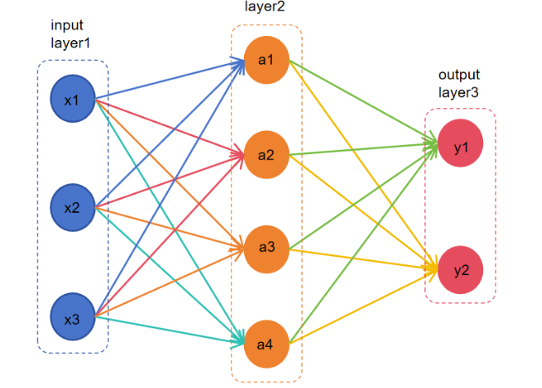
转换为数学形式：
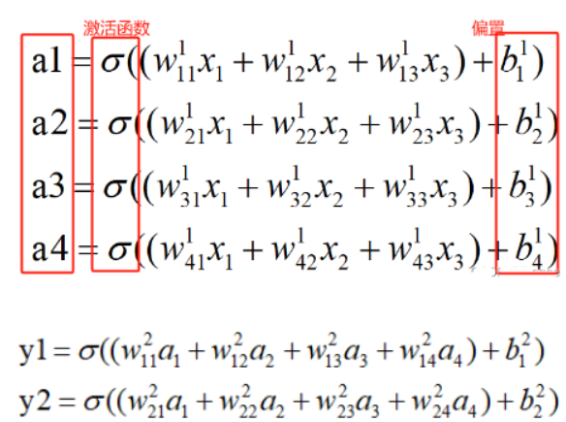
一步步从前往后进行计算，这就是前向传播计算。x1、x2、x3总是一起参与计算，其总的输出可以用一个矩阵[x1, x2, x3]表示，所以在神经网络的计算是，需要大量的矩阵计算。所以现在有很专用用于神经网络计算的神经网络处理器（Neural network Processing Unit, NPU）。

前向传播主要用于预测结果。

5、计算损失
将网络输出与预期输出进行比较，计算损失函数的值。
- 定义损失函数：根据任务类型选择合适的损失函数。对于分类任务，常用交叉熵损失（Cross-Entropy Loss），对于回归任务，常用均方误差（Mean Squared Error）。
- 计算损失：将网络的输出与预期输出代入损失函数进行计算，得到损失值，它衡量了模型预测的好坏。

6、反向传播
使用链式法则计算损失函数相对于网络权重和偏差的梯度。
- 链式法则：根据链式法则计算损失函数对每个权重和偏差的梯度，梯度表示了损失函数在当前参数下的变化率。
- 反向传播算法：从输出层开始，逐层计算梯度，并传递回输入层，更新每个神经元的梯度信息。
在神经网络学习的过程中，我们通过误差函数来求一个最小误差时的权重和截距(神经网络中叫偏置)。我们可以使用最小二乘法，也可以使用梯度下降法。使用最小二乘法效果好，但是计算量非常大，尤其是在大型神经网络中，如果使用最小二乘法计算量巨大，所以一般使用梯度下降法，梯度下降使用学习率(权重的步进值)这个超参数来控制下降的速度，来提升计算速度。

梯度下降是通过误差函数反向往前推的，所以也被称为反向传播。反向传播主要用于学习(训练)。

7、权重更新
使用梯度下降或其他优化算法更新网络权重和偏差，以减少损失。
- 梯度下降：使用梯度信息更新权重和偏差，最基本的梯度下降公式为 ，其中 是学习率， 是权重的梯度。
- 优化算法：除了基本的梯度下降，还有更高级的优化算法，如随机梯度下降（SGD）、Adagrad、Adadelta、RMSprop 和 Adam，它们可以加速收敛或解决梯度消失等问题。

重复步骤 4-7：重复前向传播、计算损失和反向传播的步骤，直到损失函数达到最小值或达到预定义的训练迭代次数。

示例
以下是一个使用 Python 和 TensorFlow 库实现简单神经网络的示例，我们将构建一个用于二分类任务的神经网络：
import tensorflow as tf
import numpy as np

# 一、数据准备
# 生成一些示例数据，假设输入数据是二维的，标签是 0 或 1
np.random.seed(42)
X = np.random.rand(100, 2)
y = np.random.randint(0, 2, size=(100,))

# 将数据转换为 TensorFlow 的 Tensor 对象
X_tensor = tf.convert_to_tensor(X, dtype=tf.float32)
y_tensor = tf.convert_to_tensor(y, dtype=tf.float32)

# 二、网络架构
model = tf.keras.Sequential([
tf.keras.layers.Dense(10, activation='relu', input_shape=(2,)), # 输入层到第一个隐藏层，10 个神经元，ReLU 激活函数
tf.keras.layers.Dense(1, activation='sigmoid') # 隐藏层到输出层，1 个神经元，Sigmoid 激活函数
])

# 三、初始化权重和偏差
# TensorFlow 会自动处理权重和偏差的初始化，通常使用 Glorot 初始化

# 四、前向传播
def forward_pass(model, x):
return model(x)

# 五、计算损失
def compute_loss(y_true, y_pred):
loss = tf.keras.losses.BinaryCrossentropy()(y_true, y_pred)
return loss

# 六、反向传播和七、权重更新
optimizer = tf.keras.optimizers.SGD(learning_rate=0.01) # 使用随机梯度下降优化器

def train_step(model, x, y):
with tf.GradientTape() as tape:
y_pred = forward_pass(model, x)
loss = compute_loss(y, y_pred)
gradients = tape.gradient(loss, model.trainable_variables) # 计算梯度
optimizer.apply_gradients(zip(gradients, model.trainable_variables)) # 更新权重
return loss

# 训练过程
epochs = 100
for epoch in range(epochs):
loss = train_step(model, X_tensor, y_tensor)
if epoch % 10 == 0:
print(f'Epoch {epoch}, Loss: {loss.numpy()}')
代码解释和使用说明：
- 数据准备：
  - 首先使用 numpy 生成一些随机的二维输入数据 X 和对应的二分类标签 y。
  - 然后将 numpy 数组转换为 TensorFlow 的 Tensor 对象，以便在 TensorFlow 中使用。
- 网络架构：
  - 使用 tf.keras.Sequential 构建网络，包含一个有 10 个神经元的隐藏层，使用 relu 激活函数，输入形状为 (2,) 对应输入数据的维度，以及一个输出层，使用 sigmoid 激活函数，用于二分类任务。
- 初始化权重和偏差：
  - TensorFlow 的 tf.keras.layers.Dense 会自动处理权重和偏差的初始化，通常使用 Glorot 初始化，无需手动操作。
- 前向传播：
  - forward_pass 函数将输入数据通过模型得到预测结果。
  - 这里调用 model 对象，它会自动完成神经元的计算和激活函数的应用。
- 计算损失：
  - compute_loss 函数使用 BinaryCrossentropy 损失函数计算预测结果 y_pred 和真实标签 y 之间的交叉熵损失。
- 反向传播和权重更新：
  - train_step 函数使用 tf.GradientTape 来记录计算过程，计算梯度，并使用 optimizer 应用梯度更新模型的权重和偏差。
  - 我们使用 SGD（随机梯度下降）作为优化器，学习率为 0.01。
  - 在训练过程中，我们迭代 100 个 epoch，每 10 个 epoch 打印一次当前的损失。

这个示例展示了一个简单的神经网络训练过程，你可以根据需要修改网络架构、数据、损失函数和优化器，以解决不同的问题。例如，如果是多分类问题，可以使用 Softmax 作为输出层的激活函数，使用 CategoricalCrossentropy 作为损失函数；对于回归问题，可以使用 Linear 激活函数和 MeanSquaredError 作为损失函数。

超参数
超参数(Hyperparameter)是机器学习模型中需要人为设定的参数,它们不是通过训练数据自动学习得到的,而是需要人工指定的参数。训练深度神经网络涉及调整以下超参数：

- 学习率：控制权重更新的步长。
- 批大小：每次前向和反向传播处理的数据样本数。
- 正则化：防止过拟合的技术，例如权重衰减和 dropout。
- 激活函数：神经元输出的非线性函数。
- 优化器：用于更新权重的算法，例如梯度下降和 Adam。每次训练完成需要更新权重参数，直到损失函数达到要求，退出训练。

挑战
训练深度神经网络的挑战：
- 过拟合：网络在训练数据上表现良好，但在新数据上表现不佳。
- 欠拟合：网络无法从训练数据中学到足够的模式。
- 梯度消失和爆炸：在反向传播过程中，梯度可能变得非常小或非常大，这会阻碍训练。
- 局部最小值：优化算法可能收敛到局部最小值，而不是全局最小值。

最佳实践
训练深度神经网络的最佳实践：
- 使用交叉验证来防止过拟合。
- 使用正则化技术来减少过拟合。
- 仔细调整超参数以获得最佳性能。
- 使用早期停止来防止过拟合。
- 使用权重初始化技术来防止梯度消失和爆炸。

深度学习的训练技巧
为了提高深度学习模型的性能和泛化能力，研究者们开发了多种训练技巧。
- 数据增强：通过随机变换训练数据来增加数据的多样性，提高模型的泛化能力。
- 正则化技术：如Dropout、L1/L2正则化，减少模型的过拟合。
- 批量归一化：加速训练过程，提高模型的稳定性。

训练深度学习模型
1 数据预处理
数据预处理包括归一化、标准化和数据增强，是提高模型性能的关键步骤。

2 反向传播
反向传播算法用于计算损失函数对网络参数的梯度，是训练神经网络的核心。

3 优化算法
优化算法如SGD、Adam等，用于在训练过程中更新网络权重

